BAB III

ANALISIS DAN PERANCANGAN

Analisis

    - Identifikasi Masalah

Untuk melakukan identifikasi masalah Untuk melakukan identifikasi masalah yang berkaitan dengan PEMANFAATAN AUGMENTED REALITY DALAM PENGEMBANGAN MEDIA PEMBELAJARAN BAHASA KOREA MELALUI PERANGKAT BERGERAK, penulis mengambil dari beberapa studi literatur yang serupa, internet, dan data untuk pembelajaran telah termasuk dalam kriteria sangat bagus untuk media pembelajaran bahasa Korea yaitu buku dengan judul “Buku Standart Bahasa Korea EPS-TOPIK: Panduan Belajar Mandiri Bagi Orang Indonesia” yang dikeluarkan oleh HRD KOREA , dan “Super Easy Cara Mudah Belajar Bahasa Korea” yang ditulis oleh Zahrani Balqis, S.S .Dari tahapan diatas dapat disimpulkan masalah sebagai berikut:
1. Pembelajaran bahasa Korea yang kita tahu saat ini yaitu dengan datang ketempat lembaga belajar bahasa atau belajar otodidak melalui buku. Tetapi melalui buku kurang efektif karna tidak ada yang memvalidasi apakah kita sudah benar-benar paham dengan bahasa Korea.
2. Orang – orang hanya mau “Goals”, dan tidak mau menjalani proses belajar yang susah dimengerti , tidak menyenangkan dan tidak fleksibel.
3. Kesusahan jika hanya belajar dari buku saja sehingga mengurangi minat baca seseorang.

17

Pemecahan Masalah

Dari permasalahan di atas, penulis menyimpulkan bahwa pemecahan masalah adalah dengan merancang media pembelajaran menggunakan teknologi augmented reality yang dapat memberikan pembelajaran dan pengguna dapat berinteraksi secara langsung dengan objek yang ditampilkan oleh teknologi tersebut. Dengan begitu pengguna akan lebih aktif dalam mempelajari Bahasa Korea.

Perancangan

Pada fase prototype peneliti melakukan perancangan sistem dan perancangan design interface sesuai dengan hasil yang sebelumnya.

Perancangan Sistem

      - Use Case Diagram

Use case diagram merupakan aktivitas yang digambarkan fungsionalitas dengan harapan dari suatu sistem. Dari use case sendiri menggambarkan interaksi antara user dan juga sistem. Pada perancangan use case terdapat aplikasi dan user.Bisa digambarkan sebagai berikut

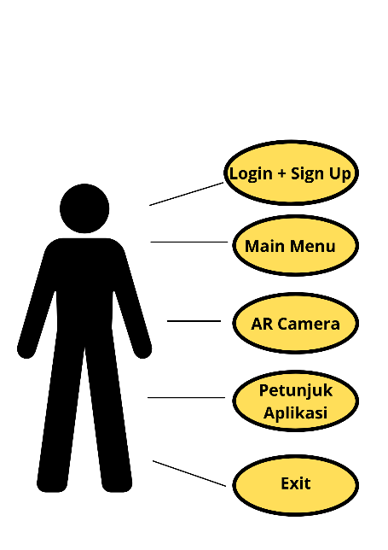
Gambar 3. 1 Use Case Diagram

      - Flowchart

Flowchart ialah alat berbentuk grafik dapat digunakan untuk menunjukkan kegiatan sistem informasi berbasis komputer (Ladjamudin,(2005: 211). Berikut merupakan flowchart perancangan dalam pemanfaatan augmented reality dalam pengembangan media pembelajaran Bahasa Korea melalui perangkat bergerak.
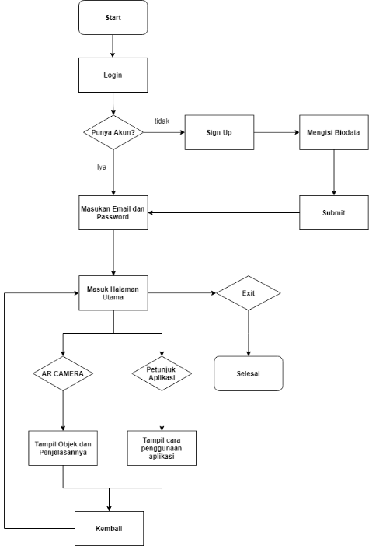

Gambar 3. 2 Flowchart

Perancangan Data

Pada perancangan data dapat digambarkan dengan activity diagram sebagai berikut. Activity Diagram Login and Sign up agar bisa masuk ke dalam aplikasi , Activity Diagram AR Camera untuk memunculkan objek beserta pengucapan Bahasa Koreanya , Activity Petunjuk aplikasi untuk menampilkan bagaimana cara menggunakan aplikasi.

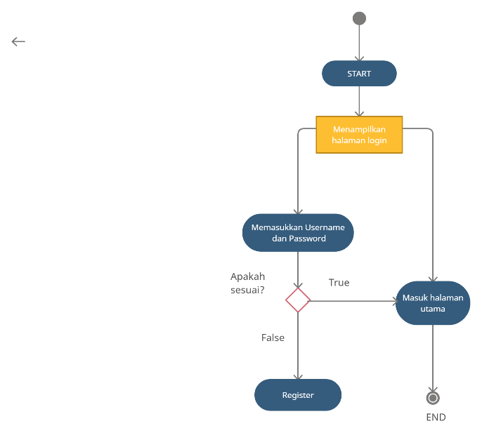
Gambar 3. 3 Activity Diagram Login and Sign Up

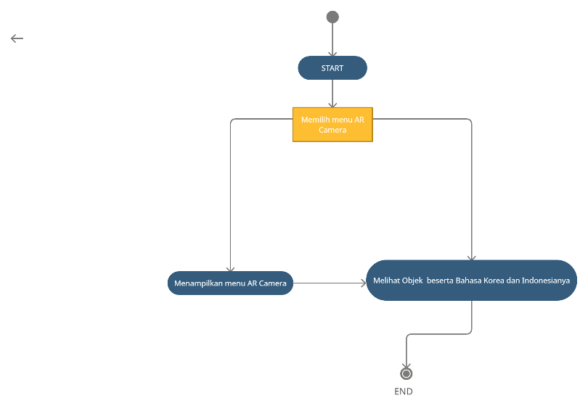
Gambar 3. 4 Activity Diagram AR CAMERA

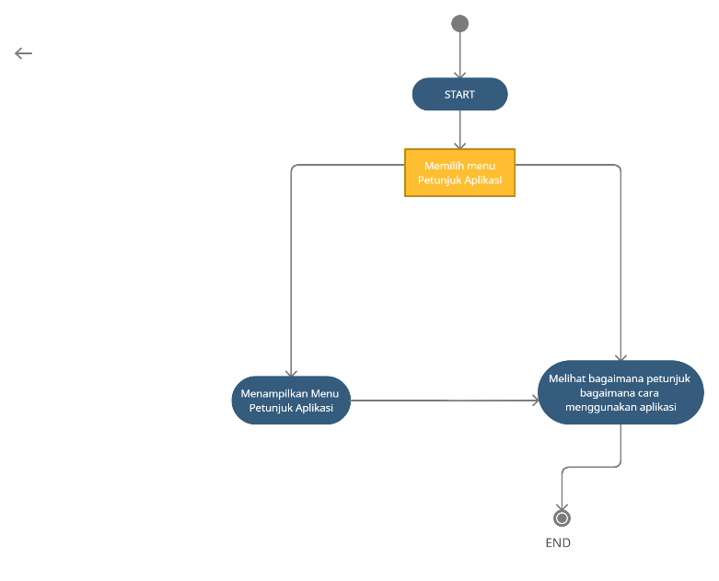
Gambar 3. 5 Activity Diagram Petunjuk Aplikasi

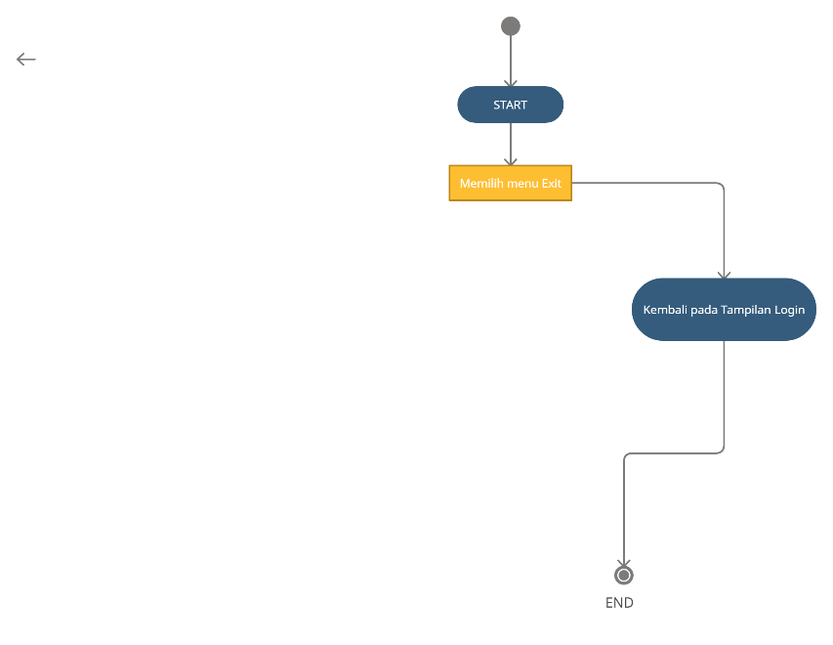
Gambar 3. 6 Activity Diagram Exit

Perancangan Desain Interface

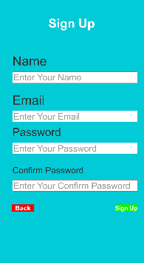
      - Login dan Sign Up
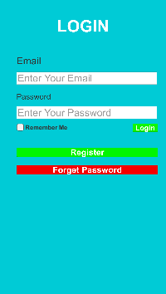
Gambar 3. 7 Login dan Sign Up

Login dan Sign up adalah halaman awal dari aplikasi yang dibuat. Pada halaman login pengguna diminta untuk membuat username dan password yang nanti nya untuk bisa masuk ke dalam aplikasi nya , dan apabila belum memiliki akun , maka bisa pilih button register dan akan masuk ke menu Sign Up , dan diminta untuk memasukkan nama , email, dan password , setelah itu tinggal klik “Sign Up”.
      - Main Menu
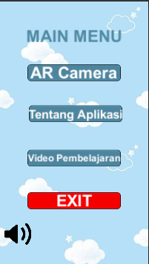
Gambar 3. 8 Menu Main Menu

Pada menu main menu terdapat 4 sub menu yaitu AR Camera , Tentang Apliikasi , Video Pembelajaran , dan Exit.
      - Menu AR Camera

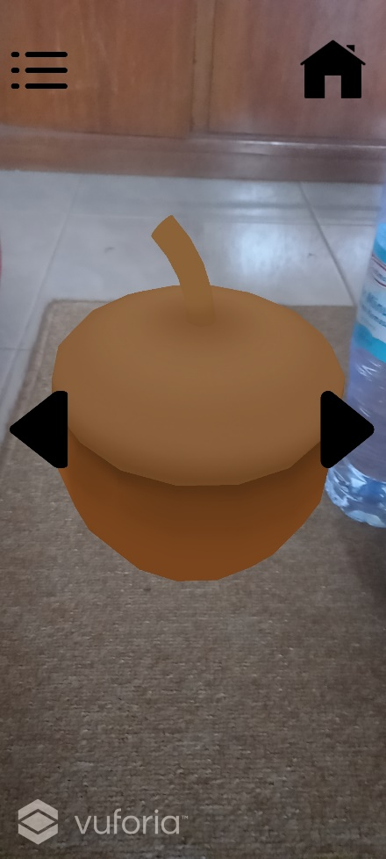
Gambar 3. 9 Menu AR Camera

Menu AR Camera akan langsung memunculkan objek beserta suara dari objek tersebut , suara yang muncul akan berbahasa Korea.

      - Menu video pembelajaran
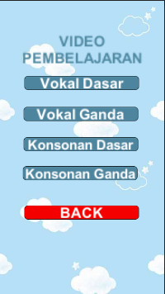
Gambar 3. 10 Menu Video Pembelajaran

Menu video pembelajaran akan ada 4 sub menu yaitu vokal dasar , vokal ganda , konsonan dasar , konsonan ganda.
      - Menu Petunjuk Aplikasi
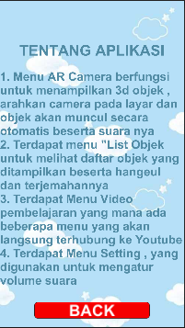
Gambar 3. 10 Menu Tentang Aplikasi

Menu tentang aplikasi akan memunculkan bagaimana cara menggunakan aplikasi tersebut.

Rancangan Pengujian

Pada Pengujian aplikasi akan dilakukan secara fungsional menggunakan metode blackbox. Pengujian dilakukan dengan tujuan untuk menemukan kemungkinan terjadi kesalahan di aplikasi yang sudah dibangun. Adapun perancangan pengujian yang digunakan adalah sebagai berikut.
Tabel 3. 1 Rancangan Pengujian

No. | Skenario Pengujian | Hasil yang diharapkan
1 | Pengujian pengguna masuk ke Aplikasi | Pengguna dapat masuk ke Aplikasi tanpa kesulitan
2 | Pengujian button-button yang ditambahkan pada aplikasi | Pengguna dapat memastikan button- button dapat dioperasikan dengan lancar tanpa ada error atau bug
3 | Pengujian teknologi Augmented Reality yang ditambahkan pada aplikasi ini | Pengguna dapat menggunakan teknologi Augmented Reality yang diterapkan pada aplikasi tanpa ada nya error atau bug
4 | Pengujian fitur register dan login yang ditambahkan pada aplikasi ini | Pengguna dapat register dan login tanpa mengalami error ataupun bug
5 | Pengujian keakuratan Bahasa korea yang ditampilkan bersamaan dengan objek yang tampil | Keakuratan Bahasa Korea yang tepat dan tidak ada nya bug pada karakter nya.

